臺北市立育成高級中學新聞稿 請轉交文字記者
單位：臺北市立育成高中
地址：臺北市南港區重陽路366號
活動聯絡人：育成高中活動組長 蔡宗憲 26530475＃532
學校聯絡人：育成高中秘書 陳家祥 26530475＃502 0933-899223
傳真號碼： 27864601
【發稿日期】101年11月08日
【活動日期】101年11月10日（星期六）08:30-13:00
【地 點】：臺北市立育成高級中學
【主 題】：校慶玩特色！育成高中的「懷舊市集」與「胡撇仔戲薛平貴大公演」
【臺北報導】：
南港區育成高中，三年一次的校慶園遊會於11月10日（星期六）舉行。校方期待新世代的年輕人，也能接觸到曾有的單純美好時代，以「懷舊」為主題，推出熱鬧多元的動態與靜態活動。
動態活動有「懷舊主題園遊會」與「育成歌仔戲團大公演」。園遊會的攤位，從服務同學的裝扮、攤位的招牌設計等，全校師生都融入了懷舊元素，全力呈現出「懷舊老街市集」的氛圍。最令人引頸期盼的則是由校長與教師所組成的「育成歌仔戲團」，將於開幕典禮熱情演出的經典台語歌仔戲──「薛平貴與王寶釧」！
另外，靜態活動則有時光隧道：爺爺奶奶婚紗照、南港老照片、懷舊書展文物展、老電影海報展等。學校特別拜訪地方耆老，蒐集南港在地老照片，也特別向開南商工校長商借黑膠唱片及留聲機。燈籠牆、米篩招牌、牌樓、對聯、石鼓、拱門、紅磚等懷舊元素，都在校園閃亮重現。
其中，育成高中三年一度的教師戲劇大公演已成傳統，並成為師生的共同爆笑回憶。本次的年度大戲配合校慶懷舊主題，特選「薛平貴與王寶釧」劇目，邀請國立臺灣戲曲學院歌仔戲高材生到校指導唱腔與身段，另外還自編混搭「騎馬舞」、「死了都要愛」、「煎熬」、「背叛」、「食神」、「育成好聲音」等流行音樂與舞台元素，並扣合「反霸凌」、「防自殺」等主題，努力讓充滿傳統與新編融合趣味的KUSO版「胡撇仔」野臺歌仔戲，寓教於樂地閃亮亮重現江湖！
備註：
- 「育成歌臺」部分將由本校身兼藝人的新少女團體just girl翁維彤同學及參加超偶7之黃丞，於開幕典禮中高歌。
- 本次愛心園遊會活動，主要為籌募學生急難救助金，各班攤位所得部分比例列為愛心捐款，運用辦理園遊會活動巧思培養學生愛心公益的精神。

育成十一年慶「戲棚人生」暨「懷舊老街市集」
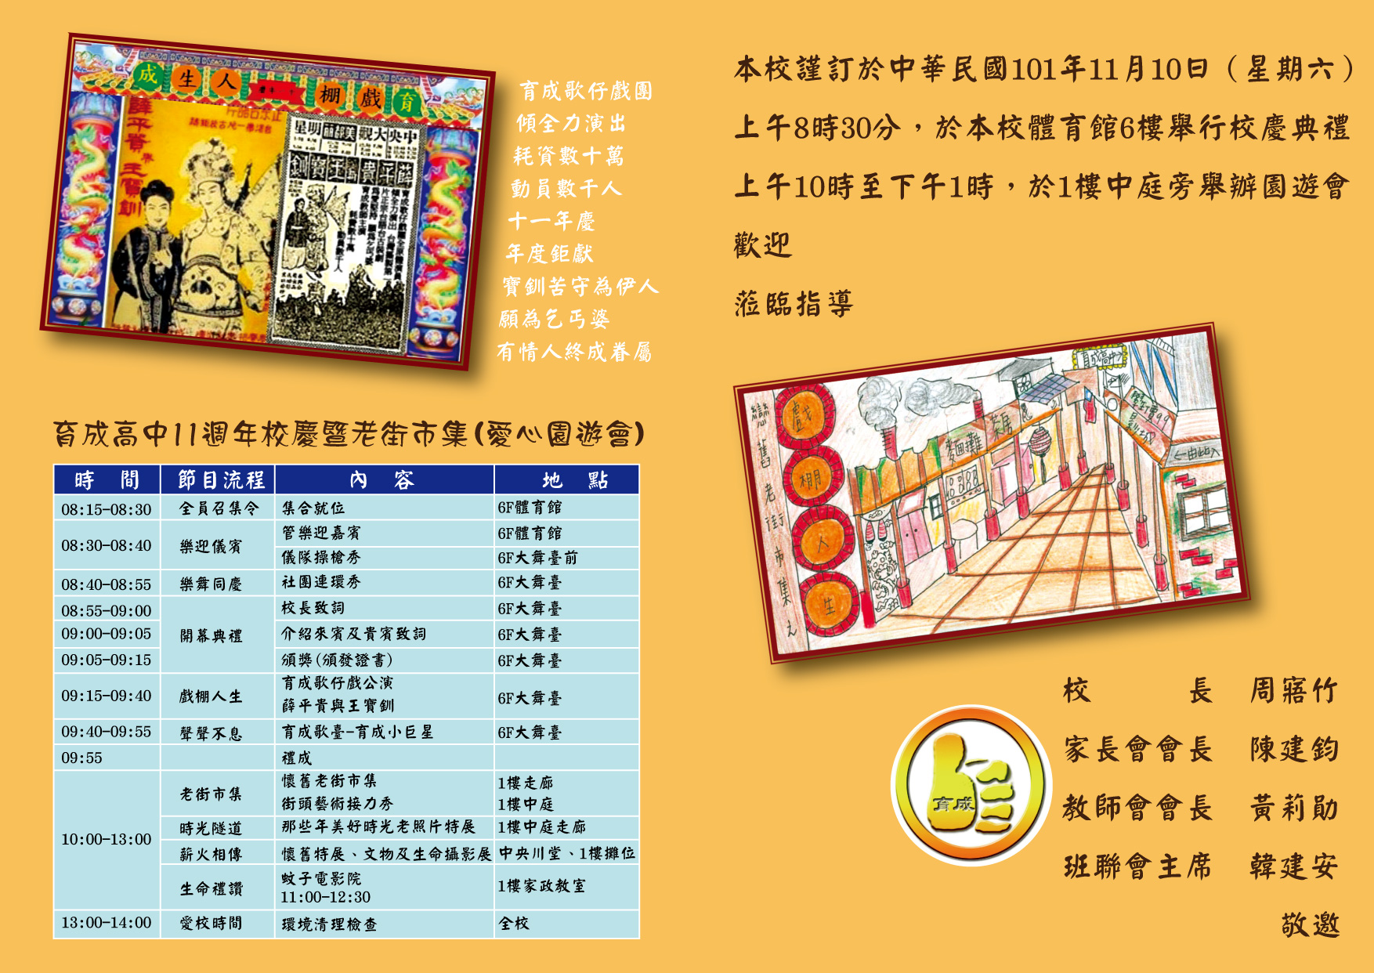
臺北市立育成高級中學101學年度校慶暨老街市集(愛心園遊會)
時 間 | 節目流程 | 內 容 | 地 點
08:15-08:30 | 全員召集令 | 集合就位 | 6F體育館
08:30-08:40 | 樂迎儀賓 | 管樂迎嘉賓 | 6F大舞臺
08:30-08:40 | 樂迎儀賓 | 儀隊操槍秀 | 6F大舞臺
08:40-08:55 | 樂舞同慶 | 社團連環秀  (康輔、熱舞、MV舞蹈) | 6F大舞臺
08:55-09:00 | 開幕典禮 | 校長致詞 | 6F大舞臺
09:00-09:05 | 開幕典禮 | 介紹來賓及貴賓致詞 | 6F大舞臺
09:05-09:15 | 開幕典禮 | 頒獎(頒發證書) | 6F大舞臺
09:15-09:40 | 戲棚人生 | 育成歌仔戲公演  薛平貴與王寶釧 | 6F大舞臺
09:40-09:55 | 聲聲不息 | 育成歌臺-育成小巨星 | 6F大舞臺
09:55 |  | 禮成
10:00-13:00 | 老街市集 | 懷舊老街市集  感恩擂臺(家長會)  街頭藝術接力秀(大傳、影劇主持)  開場:儀隊  (1)吉他社→(2)熱音社→(3)熱舞社→(4)街研社→(5)魔術社→ (6)康輔社→(7)大傳社→(8)MV舞蹈社 | 1樓走廊  1樓中庭
10:00-13:00 | 時光隧道 | 那些年美好時光老照片特展 | 1樓中庭走廊
10:00-13:00 | 薪火相傳 | 懷舊特展、文物及生命攝影展 | 中央川堂、攤位
10:00-13:00 | 生命禮讚 | 蚊子電影院  11:00-12:30 | 1樓家政教室旁
13:00-14:00 | 愛校時間 | 環境清理檢查 | 全校

衷心熱情地歡迎您蒞校採訪！
歡迎媒體朋友踴躍報導！

